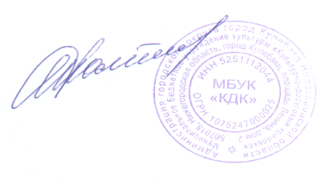
Согласовано: Утверждаю: Заведующая городской библиотекой № 4 Директор МБУК «КДК»
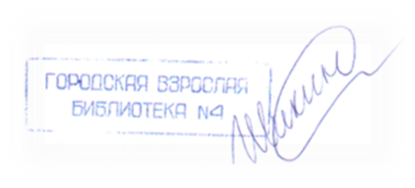
Н.А. Шикина О.А. Томнова 21 марта 2023 г. 21 марта 2023 г.

Положение
о проведении X открытого городского конкурса чтецов
«Мы славим подвиг ваш великий!»,
посвящённого празднованию Победы
в Великой Отечественной войне 1941-1945 гг.
1. X открытый городской конкурс чтецов «Мы славим подвиг ваш великий!» проводится в рамках празднования Победы в Великой Отечественной войне 1941-1945 гг..
2. Организаторами конкурса чтецов являются МБУК «Культурно-досуговый комплекс» и МБУК ЦБС городская библиотека №4.

Цели конкурса:
- Приобщение учащихся и молодежи к миру поэзии, ценностям русской культуры.
- Воспитание патриотизма и национального самосознания детей и молодежи.

Задачи:
- Формирование у подрастающего поколения нравственных основ личности;
- Формирование эстетического вкуса;
- Развитие личностных, нравственных, эстетических качеств школьников и молодежи;
- Привлечение участников конкурса к творческому процессу.

Время и место проведения конкурса:
Конкурс проводится 20 апреля 2023 г. в 14.00 часов в ДК им. Дубровских: в городской библиотеке №4, малом зале ДК им. Дубровских по адресу г. Кулебаки, пл. Ленина, д.2.
Участники конкурса:
В конкурсе принимают участие учащиеся 1-11 классов средних образовательных школ города, участники от досуговых учреждений города (до 18 лет), студенты 1-2 курсов Кулебакского металлургического колледжа. Право распределения по номинациям остается за организаторами конкурса (по количеству заявок).
Условия конкурса:
Конкурсант может быть заявлен только от одной организации!
(уточнение: нельзя, чтобы один и тот же участник был заявлен от двух и более организаций, например школы, ДЮЦ, ДК и т.д.)
Конкурсантом может быть выбрано для художественного чтения наизусть одно стихотворное произведение военной тематики.
Продолжительность выступления не более 5 минут.
Заявки на участие принимаются в письменном виде по адресу пл. Ленина, д. 2 ДК им. Дубровских городская библиотека №4, 3 этаж или электронном виде на электронную почту - gorbiblio4@yandex.ru до 19 апреля 2023 года.
Участникам необходимо представить в письменной или электронной форме следующие данные:
1. Ф.И.О.; адрес участника, номер школы и класса или название организации; контактный телефон.
2. Название и авторов конкурсных произведений.
Критерии оценки мастерства:
1. Зрительское восприятие:
- внешний вид;
- жесты и мимика.
2. Слуховое восприятие:
- свобода звучания голоса;
- дикционная четкость;
- интонирование;
- культура произношения;
- темпо-ритмическое разнообразие.
3. Стиходействие:
- выход и уход со сцены;
- контакт и общение со зрителем;
- перспектива переживаемого чувства и степень эмоционального воздействия.

Победители конкурса будут отмечены дипломами лауреатов. Остальные участники конкурса награждаются дипломами за участие.
Контактный телефон: 5-91-04 (библиотека), 5-80-90 (ДК).

Анкета-заявка
на участие в X открытом городском конкурсе чтецов
«Мы славим подвиг ваш великий!»

1. Ф.И. участника (для диплома)_______________________________________
2. Название и автор конкурсного произведения_______________________________________________________
__________________________________________________________________
3. Адрес участника__________________________________________________
4. Номер школы или название организации, класс ____________________________________________________________________________________________________________________________________
5. Контактный телефон______________________________________________

Руководитель ______________________________________________________

«___»_____________2023 г.

М.П.

